一○五學年度高級中學資訊學科能力競賽
彰雲嘉區複賽程式設計試題
共5頁

一、方格棋盤的走法
假設輸入一個方格棋盤的寬X與高Y，方格之座標左上角標示為(0,0)，右下角標示為(X-1, Y-1)。每次只能往右走一格或者往下走一格，如範例圖形。假設要從左上角(0,0)走到右下角(X-1, Y-1)，請問有幾種走法？寫出一個程式從鍵盤輸入兩個整數X，Y (以一個空格分開)，其中0<X<=20, 0<Y<=20，輸出走法的個數。

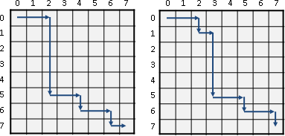
輸入說明 ：
輸入第一行為一個整數 n，表示接下來會有n組測試資料。
接下來有 n 行，每行有兩個整數，數字間以一個空格區隔，分別代表方格棋盤的寬及高。
輸出說明 ：
輸出走法的個數，每個測試資料輸出一行。
範例1輸入：
2
4 8
8 8
範例1輸出：
120
3432

範例2輸入：
1
6 7
範例2輸出：
462
二、找出最小的完全平方數
寫一個程式，輸入整數k (0<k<=10)，找出k位數中，所有數字均為偶數的完全平方數中最小的一個數。例如當k=5，五位數中所有數字均為偶數的完全平方數中最小的數為26244(26244=162²) 。

輸入說明 ：
輸入第一行為一個整數 n，表示接下來會有n組測試資料。
接下來有 n 行，每行有一個整數k，代表數字的位數。
輸出說明 ：
輸出k位數中，所有數字均為偶數的完全平方數中最小的一個數，每個測試資料輸出一行。

範例1輸入：
2
5
2
範例1輸出：
26244
64

三、字串反轉
給定多個由數字或者英文字母構成之字串，你的任務是寫一程式將這些字串依照同樣的順序輸出，但差別是，如果該字串是由純大寫英文字母構成的，那麼你要將這串字母反轉後輸出。

輸入說明 ：
輸入多個由數字或者英文字母構成之字串，頭尾會有一對大括號，大括號內的字串會用半形逗號隔開。

輸出說明 ：
將字串依照同樣的順序輸出，但如果裡面的成員是由純大寫英文字母構成的，則要將這串字母反轉後輸出。

範例1輸入 ：
{WE,342,LOVE,RSKHT,911700,MADNUU}
範例1輸出 ：
{EW,342,EVOL,THKSR,911700,UUNDAM}

範例2輸入 ：
{iWh,54566,THIS}
範例2輸出 ：
{iWh,54566,SIHT}

四、長方形的切割
一個長寬皆為整數的長方形可以切割成數個相同大小的整數邊長正方形，例如下圖中，一個長12公分、寬6公分的長方形可以切割成72個邊長為1公分的正方形、18個邊長為2公分的正方形、8個邊長為3公分的正方形、或2個邊長為6公分的正方形。本題請輸入長方形的長和寬(單位公分，皆為整數，中間以空格隔開)，輸出可以切割成哪幾種整數邊長的正方形，以及這些相同大小正方形的個數各有多少個(可切割之整數邊長正方形的邊長與個數，以空格隔開，依據邊長由小到大之順序逐行列出)。

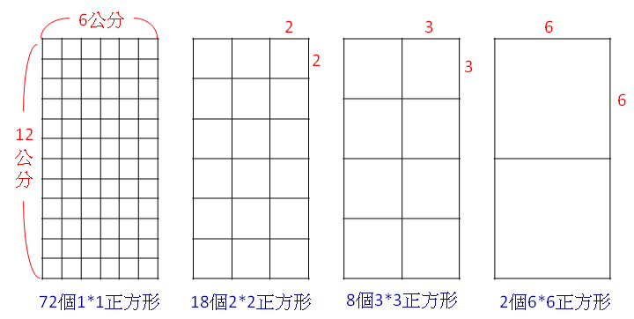

輸入說明 ：
輸入長方形的整數長和整數寬
輸出說明 ：
輸出可切割之整數邊長正方形的邊長與個數(以空格隔開，依邊長由小到大之順序)

範例1輸入：
12 6
範例1輸出：
1 72
2 18
3 8
6 2

五、電腦算術運算
某電腦將算術運算的格式安排為 (第一運算元，第二運算元，運算子)，其中運算子包含了”+”、”-“、”*”、”/”四種；而兩個運算元則必須是0或正整數(若運算子為除法”/”，則第二運算元不可為0)。寫一個程式，能辨識這樣的格式並輸出正確的運算結果(本題輸出不需考慮浮點數，假設除法運算皆可剛好整除)。

輸入說明 ：
輸入第一行為一個整數 n，表示接下來會有n組測試資料。
接下來有 n 行，每行是由多個運算子及運算元組成的算術運算式，運算子及運算元間皆以一個半形逗號區隔。

輸出說明 ：
輸出每個測試資料的運算結果，每個測試資料輸出一行，若格式錯誤或是不合法的運算元則輸出-1。

範例1輸入：
2
((3,5,*),((2,4,*),6,-),+)
((3,0,*),((2,4.5,*),6,-),+)
範例1輸出：
17
-1

範例2輸入：
2
(8,((1,1,+),(2,2,*),*),/)
(5,(1,1,+),(1,1,-),/)
範例2輸出：
1
-1

